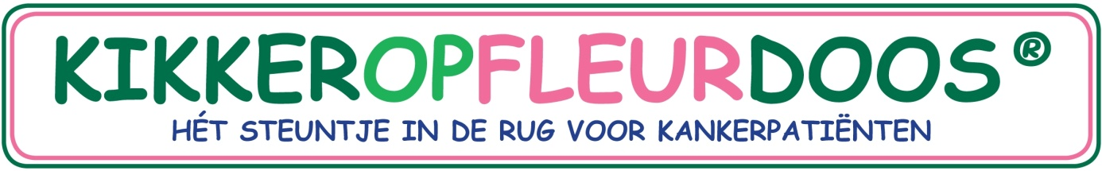

Aanmeldingsformulier Vriend van Stichting Kikkeropfleurdoos

Ik word door het invullen van onderstaande gegevens én het storten van mijn eerste bijdrage ook Vriend van Stichting Kikkeropfleurdoos, omdat ik de Kikkeropfleurdoos een warm hart toedraag. Het is een mooi initiatief dat mijn steun verdient.
Mijn eerste jaarlijkse bijdrage stort ik direct op bankrekening NL58 RABO 0120263297 ten name van Stichting Kikkeropfleurdoos o.v.v. Vriend.
Daarna ontvang ik in volgende jaren voor het overmaken van mijn donatie een uitnodiging via e-mail.
Gegevens Vriend:
Naam

Bedrijf (indien van toepassing)

Straat

Postcode en woonplaats

Telefoon

E-mailadres

Datum aanmelding

Bedrag jaarlijkse donatie  (minimale bijdrage € 20 per jaar) | €

Via uw Nieuwsbrief blijf ik graag op de hoogte van jullie activiteiten. Ja / Nee
Ik stuur dit formulier ingevuld naar e-mailadres info@kikkeropfleurdoos.nl of
per post in een gefrankeerde envelop naar:
Stichting Kikkeropfleurdoos, Oudelandstraat 40, 2681 CG ‘s-Gravenzande

